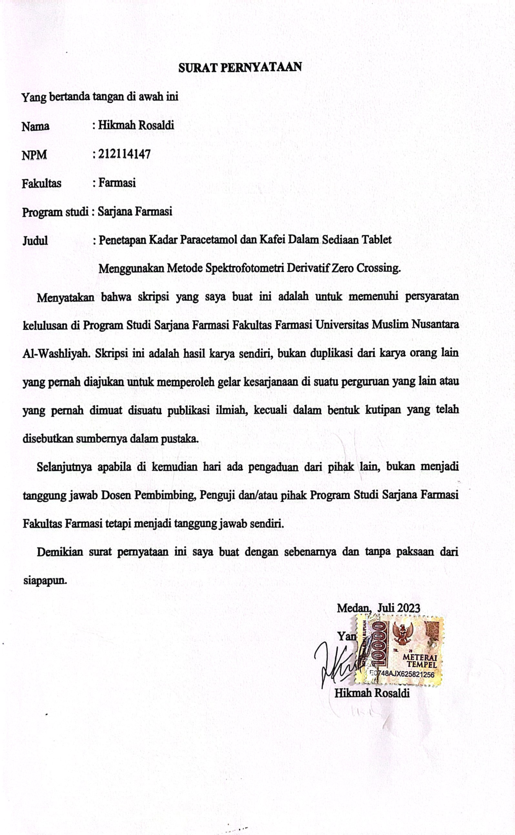
SURAT PERNYATAAN
Yang bertanda tangan di bawah ini,
Nama : Hikmah Rosaldi
NPM : 212114142
Fakultas : Farmasi
Program studi : Sarjana Farmasi
Judul : Penetapan Kadar Parasetamol dan Kafein Dalam Sediaan Tablet Dengan Metode Spektrofotometri Derivatif Zero Crossing

Menyatakan bahwa skripsi yang saya buat ini adalah untuk memenuhi persyaratan kelulusan di Program Studi Sarjana Farmasi Fakultas Farmasi Universitas Muslim Nusantara Al-Washliyah. Skripsi ini adalah hasil karya sendiri, bukan duplikasi dari karya orang lain yang pernah diajukan untuk memperoleh gelar kesarjanaan di suatu perguruan yang lain atau yang pernah dimuat disuatu publikasi ilmiah, kecuali dalam bentuk kutipan yang telah disebutkan sumbernya dalam pustaka.
Selanjutnya apabila di kemudian hari ada pengaduan dari pihak lain, bukan menjadi tanggung jawab Dosen Pembimbing, Penguji dan/atau pihak Program Studi Sarjana Farmasi Fakultas Farmasi tetapi menjadi tanggung jawan sendiri.
Demikian surat pernyataan ini saya buat dengan sebenarnya dan tanpa paksaan dari siapapun.

Medan, Juli 2023
Yang menyatakan

Hikmah Rosaldi

